Trọn bộ Thông tin cho Khung tiêu chuẩn về Năng lực Nhân sự của chương trình NDIS

NDIS Workforce Capability Framework Information Pack
Vietnamese | Tiếng Việt
Hướng dẫn về Khung tiêu chuẩn
Tháng 4 năm 2023


Tổng quan
Tài liệu này được Ủy ban Chất lượng và Bảo vệ NDIS soạn thảo.
Khung tiêu chuẩn về Năng lực Nhân sự của chương trình NDIS (Khung tiêu chuẩn) đã được phát triển với những tư vấn đáng kể và có giá trị đối với những người tham gia, cơ sở cung cấp dịch vụ và nhân viên tham gia vào Chương trình Bảo hiểm Khuyết tật Quốc gia (National Disability Insurance Scheme - NDIS). Những đóng góp cho việc soạn thảo và triển khai của Khung tiêu chuẩn, bao gồm cả các ý kiến phản hồi, cũng đều được ghi nhận là không thể thiếu cho quy trình này.
Khung tiêu chuẩn cũng có thể hỗ trợ những người đang nghĩ về một nghề nghiệp thỏa nguyện trong lĩnh vực khuyết tật, và các tổ chức giáo dục và đào tạo có thể sử dụng Khung tiêu chuẩn để giúp định hình chương trình giảng dạy của họ theo cách thức mới để cung cấp hỗ trợ cho người khuyết tật thông qua chương trình NDIS.
Trọn bộ tài liệu quảng bá này cung cấp thêm thông tin về Khung tiêu chuẩn, mục đích, cách sử dụng, giá trị của Khung tiêu chuẩn và tóm tắt các nguồn tài liệu có sẵn. Có các tiện ích, hướng dẫn và mẫu văn bản có thể tải xuống để hỗ trợ việc áp dụng Khung tiêu chuẩn cho những người sử dụng khác nhau bao gồm cơ sở cung cấp dịch vụ, nhân viên, người tìm việc và người tham gia.
Khi các khía cạnh của Khung tiêu chuẩn được viết từ chính quan điểm người tham gia, sẽ có một ví dụ kèm theo, và tiện ích sẽ nêu rõ ràng 'tôi', 'quý vị' hoặc 'chúng tôi' nếu có liên quan.
Truy cập trang mạng Khung tiêu chuẩn về Năng lực Nhân sự để biết về các tiện ích, các nguồn tài liệu và tin tức mới nhất.

Trong tờ thông tin này:
Tổng quan 1
Khung tiêu chuẩn về Năng lực Nhân sự là gì? 3
Ai được tham vấn khi soạn thảo Khung tiêu chuẩn? 3
Khung tiêu chuẩn có thể được sử dụng như thế nào? 4
Ai có thể sử dụng Khung tiêu chuẩn? 4
Các tiện ích và nguồn tài liệu nào hỗ trợ Khung tiêu chuẩn? 5
Tiện ích và nguồn tài liệu dành cho nhân viên 6
Hướng dẫn Lựa chọn Nghề nghiệp 6
Tiện Ích Tự Đánh Giá cho Nhân Viên Tiềm Năng 6
Tiện ích và nguồn tài liệu dành cho người tham gia 6
Nguồn tài liệu dành cho người tham gia 6
Tiện ích và nguồn tài liệu dành cho người tham gia và cơ sở cung cấp dịch vụ 7
Tiện ích Mô tả về Vị trí Công việc 7
Giám sát Năng lực 7
Nguồn tài liệu về Tuyển dụng và Lựa chọn 7
Các tiện ích và nguồn tài liệu dành cho các cơ sở cung cấp dịch vụ 8
Hướng Dẫn Đào Tạo Năng lực 8
Tiện ích Lập kế hoạch và Quản lý Nhân sự 8
Khung tiêu chuẩn liên quan như thế nào đối với Quy tắc Ứng xử và Tiêu chuẩn
Thực hành? 9
Tôi có thể liên hệ với ai để biết thêm thông tin? 9

Khung tiêu chuẩn về Năng lực Nhân sự là gì?
Khung tiêu chuẩn về Năng lực Nhân sự của chương trình NDIS (Khung tiêu chuẩn) mô tả thái độ,
kỹ năng và kiến thức cần có của tất cả nhân viên làm việc từ nguồn tài trợ của chương trình NDIS. Khung tiêu chuẩn đưa ra các ví dụ rõ ràng, thực tế về các hành vi thể hiện năng lực của nhân viên và thiết lập một ngôn ngữ chung về 'Những dịch vụ tốt là như thế nào'. Khung tiêu chuẩn được hỗ trợ bởi các tiện ích và hướng dẫn để hỗ trợ các cơ sở cung cấp dịch vụ, nhân viên hiện tại và tiềm năng, người tìm việc và người tham gia.
Khung tiêu chuẩn:
- Được viết từ quan điểm của người tham gia chương trình NDIS.
- Biến Quy tắc Ứng xử của NDIS và Tiêu chuẩn Thực hành thành các hành vi và năng lực có thể quan sát được cho nhân viên ở mọi cấp.
- Mô tả thái độ, kỹ năng và kiến thức (năng lực) được kỳ vọng ở tất cả nhân viên, với sự tập trung mạnh vào mối quan hệ và tương tác giữa nhân viên và người tham gia.
- Mô tả 'những dịch vụ tốt là như thế nào' khi duy trì các giá trị mà NDIS xây dựng dựa trên các quyền hạn để thúc đẩy sự thay đổi tích cực về mặt văn hóa.
- Được viết với trọng tâm nhắm vào sự hòa nhập, lựa chọn và kiểm soát, đồng thời bảo vệ quyền của người khuyết tật.
- Liên quan đến tất cả nhân viên cung cấp hỗ trợ và dịch vụ do NDIS tài trợ cho những người tham gia của chương trình NDIS, bao gồm:
  - Công việc hỗ trợ cá nhân hàng ngày (chẳng hạn như hỗ trợ các công việc hàng ngày hoặc chăm sóc cá nhân)
  - Hỗ trợ chuyên biệt, hỗ trợ xây dựng năng lực (chẳng hạn như hỗ trợ về sức khỏe và điều trị)
  - Các trưởng nhóm và quản lý, và
  - Các dịch vụ phụ trợ (chẳng hạn như bảo trì, dọn dẹp vệ sinh hoặc tiếp tân).
- Được thiết kế cho bất kỳ ai cần hiểu, hướng dẫn hoặc tham gia vào đội ngũ nhân viên của NDIS.
Nếu nhân viên ở tất cả các cấp thể hiện được các năng lực được nêu trong Khung tiêu chuẩn, thì những người tham gia sẽ nhận được các dịch vụ có chất lượng và an toàn để hỗ trợ các mục tiêu họ đã chọn.

Ai được tham vấn khi soạn thảo Khung tiêu chuẩn?
Khung tiêu chuẩn được phát triển trong vòng 18 tháng qua nhiều giai đoạn tham vấn với hơn 600 người tham dự như:
- người tham gia/người chăm sóc/thành viên trong gia đình
- nhân viên
- các cơ sở cung cấp dịch vụ
- các cơ quan cấp cao
- các chuyên gia/nhà nghiên cứu kỹ thuật và các cơ sở cung cấp dịch vụ đào tạo.

Khung tiêu chuẩn có thể được sử dụng như thế nào?
Khung tiêu chuẩn được viết qua lời của người tham gia và mô tả 'những dịch vụ tốt là như thế nào' để cung cấp và nhận các hỗ trợ. 'Quý vị' và 'của quý vị' đề cập đến nhân viên hoặc cơ sở cung cấp dịch vụ, và 'tôi' đề cập đến người tham gia.
Khung tiêu chuẩn có năm mục tiêu nêu những kỳ vọng cốt lõi của người tham gia đối với nhân viên và cơ sở cung cấp dịch vụ.
Những mục tiêu này bao gồm:
- Mối quan hệ của chúng ta: Thiết lập mối quan hệ thành công giữa người tham gia và nhân viên cùng cơ sở cung cấp dịch vụ.
- Ảnh hưởng của quý vị: Biết năng lực, vai trò và ảnh hưởng của quý vị.
- Hỗ trợ tôi: Hỗ trợ tôi theo đuổi những gì quan trọng đối với tôi.
- Hiện diện: luôn hiện diện và cung cấp sự hỗ trợ tôi cần.
- Kiểm tra: Kết hợp làm việc với tôi để đánh giá và hành động dựa trên những gì có hiệu quả và những gì không có hiệu quả.
Trang mạng với phiên bản tương tác của Khung tiêu chuẩn cho phép người sử dụng chọn loại công việc họ muốn mô tả (tổng quát, nâng cao, phụ trợ, quản lý, lãnh đạo) và hiển thị các năng lực liên quan.
Các tiện ích và nguồn tài liệu hỗ trợ Khung tiêu chuẩn bắt nguồn từ phương thức tiếp cận dựa trên năng lực dành cho việc lập kế hoạch nhân sự. Mọi tiện ích đều sử dụng các năng lực trong Khung tiêu chuẩn theo những cách thiết thực để cải thiện chất lượng đội ngũ nhân viên.
Khung tiêu chuẩn về Năng lực Nhân sự của chương trình NDIS có sẵn qua trực tuyến và dưới dạng PDF có thể tải xuống hoặc dạng Word có thể truy cập được.

Ai có thể sử dụng Khung tiêu chuẩn?
Khung tiêu chuẩn có thể được sử dụng bởi nhiều người, bao gồm nhân viên, người tham gia,
cơ sở cung cấp dịch vụ và nhân viên tiềm năng.
Những người tham gia chương trình NDIS muốn tham gia vào việc tuyển dụng, giám sát hoặc
cung cấp phản hồi, hoặc ngay cả những người tham gia tự quản lý đều có thể sử dụng Khung tiêu chuẩn này.
Những nhân viên muốn mở rộng sự nghiệp của mình hoặc những nhân viên tiềm năng muốn
tìm hiểu thêm nghề hỗ trợ người khuyết tật là như thế nào, có thể sử dụng Khung tiêu chuẩn.
Các cơ sở cung cấp dịch vụ và nhân viên thuộc bộ phận nhân sự có thể sử dụng Khung tiêu chuẩn
để lập kế hoạch và quản lý nhân viên, tuyển dụng, giám sát và xác định các lựa chọn đào tạo cho nhân viên.

Các tiện ích và nguồn tài liệu nào hỗ trợ Khung tiêu chuẩn?
Khung tiêu chuẩn được hỗ trợ bởi các tiện ích và hướng dẫn trợ giúp trong các lĩnh vực như lập
kế hoạch nghề nghiệp, tuyển dụng, lập kế hoạch và quản lý nhân sự và phát triển nhân sự.
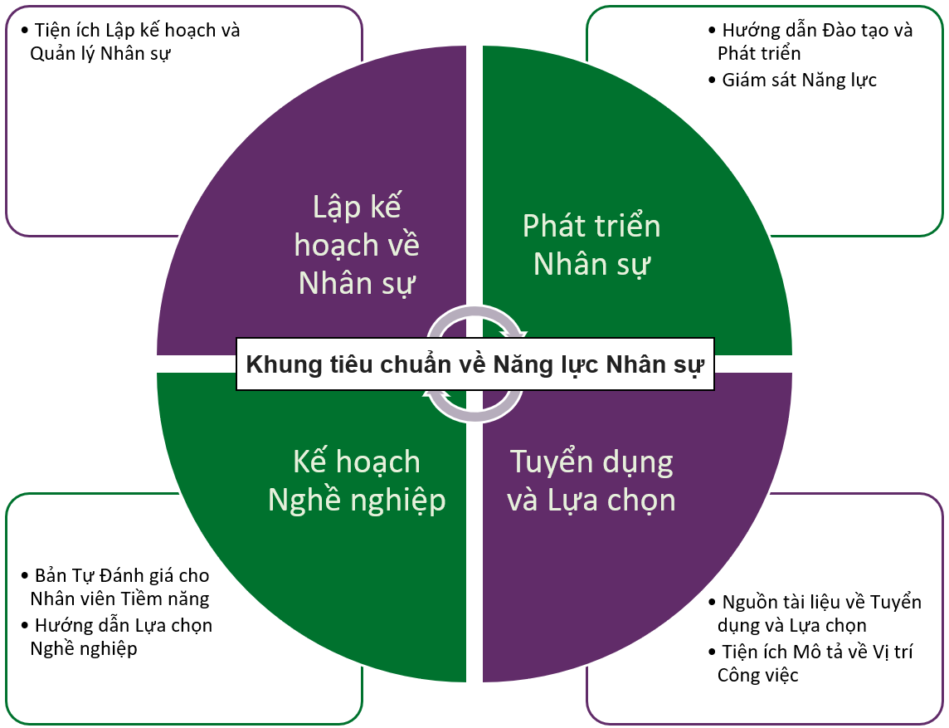

Tiện ích và nguồn tài liệu dành cho nhân viên

Hướng dẫn Lựa chọn Nghề nghiệp
- Giúp nhân viên khám phá các cơ hội về việc làm và nghề nghiệp trong lĩnh vực khuyết tật và các lĩnh vực liên quan.
- Dựa trên Khung tiêu chuẩn để mô tả các kỳ vọng cho các vai trò công việc khác nhau, như là điều căn bản để hiểu nên áp dụng và phát triển năng lực và sở thích vào nơi nào.
- Cung cấp các lời khuyên và đề xuất việc sử dụng các năng lực như thế nào để hỗ trợ người khuyết tật tổng quát theo những cách thức mới và xây dựng các năng lực này như thế nào để cung cấp các phương diện hỗ trợ khác nhau, đảm nhận các vai trò có tính chuyên biệt hơn hoặc chuyển sang các vị trí quản lý tuyến đầu.
- Hữu ích cho: Nhân viên NDIS quan tâm đến việc khám phá các lựa chọn công việc và phát triển năng lực cũng như nghề nghiệp của họ xa hơn nữa.

Tiện Ích Tự Đánh Giá cho Nhân Viên Tiềm Năng
- Cung cấp sơ lược cho người tìm việc về vai trò hỗ trợ người khuyết tật là như thế nào.
- Sử dụng các câu hỏi và tình huống thực tế để hỗ trợ người sử dụng suy nghĩ về thái độ, giá trị và niềm tin của họ nhằm giúp họ quyết định xem họ có phù hợp để làm việc với vai trò hỗ trợ người khuyết tật hay không.
- Xác định các khóa đào tạo, kỹ năng và kinh nghiệm sống hiện hành mà có thể trang bị cho một người làm việc trong lĩnh vực khuyết tật.
- Cung cấp đánh giá phù hợp, dựa trên phản hồi của người sử dụng và đưa ra lời khuyên chung cho các bước thực hiên tiếp theo.
- Hữu ích cho: những người đang xem xét muốn làm việc trong chương trình NDIS.

Tiện ích và nguồn tài liệu dành cho người tham gia

Nguồn tài liệu dành cho người tham gia
- Cung cấp hướng dẫn thiết thực cho người tham gia về cách sử dụng Khung tiêu chuẩn và các tiện ích để hỗ trợ họ tìm và giữ lại nhân viên mà họ cần.
- Các nguồn tài liệu dễ đọc, các đoạn video và hình động có sẵn cho các văn kiện quan trọng và các quy trình then chốt.
- Các tình huống thể hiện các phương diện của Khung tiêu chuẩn và các tiện ích đang được sử dụng ở khắp trang mạng để hỗ trợ người tham gia trong việc tìm kiếm và giữ chân nhân viên.

Tiện ích và nguồn tài liệu dành cho người tham gia và cơ sở cung cấp dịch vụ

Tiện ích Mô tả về Vị trí Công việc
- Hướng dẫn người sử dụng phát triển các mô tả vị trí công việc dựa trên năng lực.
- Tự động tải các năng lực có liên quan của Khung tiêu chuẩn dựa trên thông tin về vai trò và vị trí công việc.
- Hữu ích trong việc xây dựng sự hiểu biết nhất quán và dựa theo năng lực về vai trò của nhân viên.
- Cung cấp hai phiên bản phù hợp với nhu cầu của cơ sở cung cấp dịch vụ và người tham gia.
- Có thể tải xuống để chỉnh sửa thêm.
- Hữu ích cho: các cơ sở cung cấp dịch vụ và người tham gia NDIS tự quản lý các hỗ trợ của chính họ hoặc những người có liên quan đến việc mô tả vai trò hỗ trợ.

Giám sát Năng lực
- Cung cấp hướng dẫn và tiện ích thiết thực để nâng cao chất lượng và tính nhất quán của sự
giám sát.
- Cung cấp lời khuyên, danh sách kiểm tra và mẫu văn bản để hỗ trợ các nhân viên lãnh đạo cấp cao, giám sát viên, nhân viên và người tham gia khi họ tham gia vào việc giám sát.
- Cho phép tải xuống và chỉnh sửa các mẫu văn bản và văn kiện phù hợp với nhu cầu của cá nhân.
- Hữu ích cho: các cơ sở cung cấp dịch vụ NDIS, giám sát viên, nhân viên và những người tham gia trong quy trình phản hồi và giám sát.

Nguồn tài liệu về Tuyển dụng và Lựa chọn
- Cung cấp hướng dẫn từng bước và các lời khuyên về cách tiếp cận dựa trên năng lực để tuyển dụng và lựa chọn nhân viên.
- Cung cấp thông tin, lời khuyên thiết thực, mẫu văn bản và tài liệu cho từng giai đoạn của quy trình tuyển dụng.
- Cho phép tải xuống và chỉnh sửa các mẫu văn bản và tài liệu để phù hợp với nhu cầu của cá nhân.
- Cung cấp hai phiên bản phù hợp với nhu cầu của cơ sở cung cấp dịch vụ và người tham gia.
- Hữu ích cho: các cơ sở cung cấp dịch vụ và người tham gia NDIS tự quản lý các hỗ trợ của riêng họ hoặc những người liên quan đến các dịch vụ hỗ trợ.

Các tiện ích và nguồn tài liệu dành cho các cơ sở cung cấp
dịch vụ

Hướng Dẫn Đào Tạo Năng lực
- Cung cấp lời khuyên cho các cơ sở cung cấp dịch vụ NDIS để tìm nguồn đào tạo nhằm hỗ trợ phát triển năng lực.
- Cung cấp hướng dẫn thực tế trong việc tái xét năng lực của đội ngũ nhân viên và đánh giá những điểm còn thiếu sót.
- Đưa ra các bước giúp tìm các chương trình đào tạo nhằm giải quyết các thiếu sót về năng lực nhân sự của cơ sở cung cấp dịch vụ.
- Hữu ích cho: các cơ sở cung cấp dịch vụ NDIS đang tìm cách nâng cao nghiệp vụ cho nhân viên của họ và bảo đảm việc đào tạo nhắm đến nhu cầu của nhân viên và tập trung vào năng lực.

Tiện ích Lập kế hoạch và Quản lý Nhân sự
- Hỗ trợ các cơ sở cung cấp dịch vụ NDIS để đánh giá các quy cách quản lý đội ngũ nhân viên hiện tại của họ và lập kế hoạch nhân sự cần cho hiện tại và trong tương lai.
- Cung cấp kế hoạch về nhân sự một cách chi tiết dựa trên thông tin được nhập vào tiện ích.
- Hữu ích khi đóng vai trò như một danh sách kiểm tra để xác nhận những gì cần xem xét trong việc lập kế hoạch nhân sự và/hoặc như là nguồn ý tưởng về cách kết hợp Khung tiêu chuẩn vào quy trình lập kế hoạch để giải quyết các trở ngại về nhân sự và phát triển các chiến lược để giải quyết chúng.
- Có sẵn mẫu văn bản ở dạng Excel có thể tải xuống.
- Hữu ích cho: các cơ sở cung cấp dịch vụ NDIS.

Khung tiêu chuẩn liên quan như thế nào đối với
Quy tắc Ứng xử và Tiêu chuẩn Thực hành?
Khung tiêu chuẩn được xây dựng để hỗ trợ người tham gia, cơ sở cung cấp dịch vụ, nhân viên và các cơ sở đào tạo.
Quy tắc Ứng xử của NDIS yêu cầu nhân viên và cơ sở cung cấp dịch vụ hỗ trợ NDIS phải “cung cấp dịch vụ và hỗ trợ một cách an toàn và thông thạo với sự tận tâm và có kỹ năng.”
Theo Tiêu chuẩn Thực hành, trong phần Quản lý Nguồn Nhân sự các cơ sở cung cấp dịch vụ đã đăng ký được yêu cầu phải đạt kết quả sau: “Nhu cầu hỗ trợ của mỗi người tham gia được đáp ứng bởi những nhân viên có năng lực liên quan đến vai trò của họ, có bằng cấp liên quan và là những người có chuyên môn và kinh nghiệm phù hợp để cung cấp những hỗ trợ mà con người là trọng tâm.”
Khung tiêu chuẩn cung cấp hướng dẫn và tiện ích để hỗ trợ các cơ sở cung cấp dịch vụ NDIS đáp ứng các nghĩa vụ này.

Tôi có thể liên hệ với ai để biết thêm thông tin?
Để biết thêm thông tin về Khung tiêu chuẩn về Năng lực Nhân sự của Ủy ban NDIS hoặc việc triển khai Khung tiêu chuẩn, hãy truy cập trang mạng Khung tiêu chuẩn về Năng lực Nhân sự: Trang chủ của Khung tiêu chuẩn về Năng lực Nhân sự | Năng lực Nhân sự của chương trình NDIS (ndiscommission.gov.au).
Liên hệ dự án: workforcecapability@ndiscommission.gov.au hoặc 1800 035 554.

Hướng dẫn Chương trình Bảo hiểm Khuyết tật Toàn quốc (Các Chỉ số Chất lượng cho Tiêu chuẩn Thực hành của NDIS) năm 2018 (2021). Hướng dẫn Chương trình Bảo hiểm Khuyết tật Toàn quốc (Các Chỉ số Chất lượng cho Tiêu chuẩn Thực hành của NDIS) năm 2018 (legislation.gov.au)

